学院党委中心组举行学习（扩大）会议

[2017-04-24]   发布单位：办公室   阅读次数：4188

**学深悟透，落地生根，解放思想，改革创新**

——学院党委中心组举行学习（扩大）会议

    4月21日上午，学院党委中心组举行学习（扩大）会，传达学习上海高校思想政治工作会议精神，研究部署加强和改进新形势下学院思想政治工作。党委书记褚敏主持学习会，徐辉、杨培春、郭洪涛、杨光辉、何光、徐德明、钱啸寅、李进出席学习会，教务处、学工部、人文与信息技术学院、公共基础部、两课教研室负责人列席学习会。

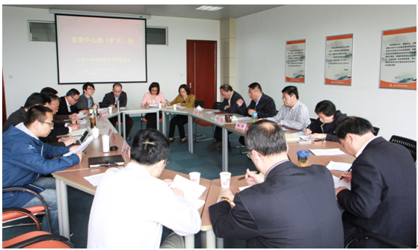

徐辉副院长（主持工作）传达了市委书记韩正在上海市高校思想政治工作会议上的讲话精神：要学深悟透习近平总书记在全国高校思想政治工作会议上的重要讲话精神，牢牢把握办好中国大学的根本方向，牢牢把握中国特色社会主义大学的根本任务，牢牢把握做好高校思想政治工作的根本动力，牢牢把握办好高等教育的根本保证，切实加强和改善党对高校的领导，切实抓好高校思想政治工作各项任务的落实，按照当好排头兵、先行者的要求，努力使上海各高校更好扎根中国、融通中外，立足时代、面向未来，办出特色、办出卓越。会议还传达了教育部副部长朱之文、上海市委副书记尹弘、上海市教卫工作党委书记虞丽娟等领导同志的讲话精神。

钱啸寅同志在传达了4月份举行的市教卫工作党委中心组会议精神之后，重点从指导思想、基本原则、工作目标、主要任务、保障措施五个方面解读了《学院关于加强和改进新形势下思想政治工作的实施意见（征求意见稿）》。与会人员围绕学院实际，就《实施意见》提出了修改意见和建议。

党委书记褚敏从学深悟透、落地生根、改革创新、解放思想等方面分享了自己的学习体会。在听取了大家发言后，褚敏强调，学院思想政治工作重点在四个方面展开：第一，把握方向。牢牢把握办好中国大学的根本方向，牢牢把握中国特色社会主义大学的根本任务，高校思想政治工作关系培养什么样的人、如何培养人以及为谁培养人这个根本问题。做好高校思想政治工作，高校才能牢牢抓住全面提高人才培养能力这个核心点，完成好培养德智体美全面发展的社会主义事业建设者和接班人的重大任务，更好地服务大局，不断增强国家核心竞争力。

第二，队伍建设。抓好思政工作者队伍建设，主要是进一步加强对党务干部、辅导员、团学工作线队伍建设，尤其是教师队伍建设，重点在加强教师队伍的选拔、考核和任用管理；严格教师资格和准入制度，把政治标准放在首位，对新入职教师的思想政治、品德学风进行综合考察和把关，让教师做到言传与身教相结合，真正成为学生锤炼品格的引路人，学习知识的引路人，创新思维的引路人和奉献祖国的引路人。

第三，全程育人、全员育人、全方位育人。贯彻落实全国、上海高校思想政治工作会议精神，必须以立德树人为中心，立足思政课堂，通过丰富多样的形式推进思政工作的创新发展，着力把正确的政治方向、价值导向，贯穿到立校办学、育人育才全过程。

第四，从学校层面来说，在坚持“四个服务”的同时，要做到四个“坚持不懈”：坚持不懈传播马克思主义科学理论；坚持不懈培育和弘扬社会主义核心价值观；坚持不懈促进高校和谐稳定；坚持不懈培育优良校风和学风。加强师德师风建设要坚持四个“统一”：坚持教书和育人相统一；坚持言传和身教相统一；坚持潜心问道和关注社会相统一；坚持学术自由和学术规范相统一。要教育引导学生四个“正确认识”：正确认识世界和中国发展大势；正确认识中国特色和国际比较；正确认识时代责任和历史使命；正确认识远大抱负和脚踏实地。